**РЕКОМЕНДАЦИИ ГРАЖДАНАМ: Как выбирать и правильно мыть фрукты и овощи?**

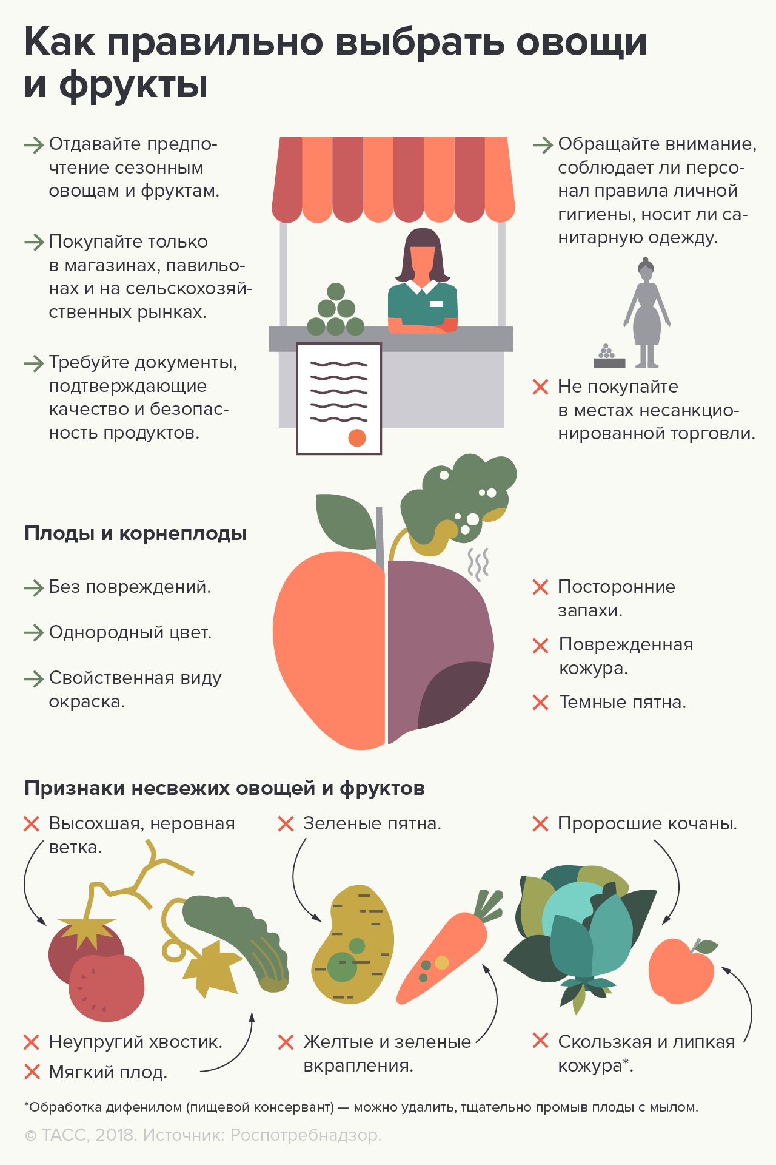

Лето – пора созревания овощей, фруктов, ягод. Употребление свежей сезонной плодоовощной продукции крайне важно – ведь это источник ценных питательных веществ, витаминов, микроэлементов, которые так необходимы для грядущей долгой зимы.  
Но для того, чтобы свежие фрукты, ягоды и овощи принесли максимум пользы, Роспотребнадзор рекомендует потребителям воспользоваться некоторыми советами при выборе плодоовощной продукции:  
- покупать плодоовощную продукцию, в том числе бахчевые культуры, следует только в установленных местах торговли;  
- при необходимости требовать документы, подтверждающие качество и безопасность приобретаемых пищевых продуктов;

- продавец (владелец) должен строго соблюдать правила личной гигиены, должен быть опрятно одетым, носить чистую санитарную одежду (включая специальный головной убор), нагрудный фирменный знак организации, его наименование, адрес (местонахождение), ФИО продавца;

- продавец (владелец) должен содержать палатку, киоск, автофургон, тележку, лоток, а также окружающую территорию в чистоте.  
Покупая овощи, фрукты и ягоды необходимо обращать внимание на внешний вид, запах, цвет и консистенцию продукта. Окрас плодов должен быть свойственный данному виду, не иметь признаков порчи и гниения, без повреждений кожуры. Спелые плоды отличает сильный приятый запах.  
Обращаем внимание, что продажа загнивших, испорченных, с нарушением целостности кожуры овощей, бахчевых культур и фруктов в нарезку запрещена.

**Меры профилактики инфекционных заболеваний**

- соблюдение правил личной гигиены (мытьё рук перед едой и приготовлением пищи, после возвращения с улицы, посещения туалета, контакта с больными людьми и т.д.);  
- соблюдение условий хранения фруктов, овощей, зелени и ягод.  
- тщательное мытьё плодов и зелени является обязательным условием их употребления и мерой профилактики инфекционных заболеваний.

Помните, что перед употреблением овощи и фрукты следует тщательно промыть под проточной водой руками или при помощи щётки. Не рекомендуется использовать для мытья плодоовощной продукции бытовые средства для мытья посуды или мыло.

**Как правильно мыть?**

Корнеплоды (картофель, редис, морковь, свеклу и т.п.), нужно немного подержать в тёплой воде. Затем тщательно очистить щёткой, и хорошо промыть.  
Капусту (белокочанную, пекинскую и др. листовые виды) перед промыванием прохладной водой нужно очистить от верхнего слоя листьев.  
Цветную капусту перед споласкиванием прохладной водой лучше разделить на соцветия и освободить от потемневших участков.  
Особого внимания требует зелень. Зелёный лук, укроп, петрушку, кинзу, щавель, салатную зелень нужно перебрать, удалить корни, пожелтевшие и поврежденные листья. Далее зелень замочить в прохладной воде на 15 минут, периодически меняя воду и разбирая зелень по отдельным листочкам и веточкам, пока на дно не осядет вся грязь и вода не станет чистой.  
После этого зелень нужно тщательно ополоснуть проточной водой. Для лучшего очищения зелени от патогенных бактерий и микробов можно подержать ее в течение получаса в солевом - уксусном растворе (по 1 столовой ложке соли и уксуса на 1 литр воды).  
Виноград надо промывать под «душем» из-под крана. После мытья - дать воде стечь. Если гроздья тугие, то их нужно разделить с помощью ножниц, но не отрывать ягоды.  
Ягоды, как и другие плоды, требуют тщательного мытья перед употреблением. Непосредственно перед мытьем следует отобрать все «лишние» ягоды: мятые, перезревшие, недозревшие, загнившие, поврежденные экземпляры. Не следует мыть и держать ягоды в воде дольше необходимого времени.  
Для промывания клубники, вишни, черешни, малины, смородины и других ягод рекомендуется следующее: выложить ягоды на дуршлаг в один слой и промывать под проточной водой 5 минут. Так с поверхности сойдет земля или пыль. Потом для ягод нужно устроить контрастные «ванны»: попеременно окунать дуршлаг в емкость с горячей (но не кипятком!) и холодной водой; 2-3 такие процедуры достаточно для удаления всех микробов.